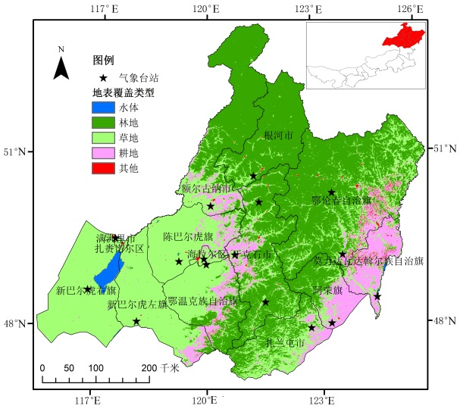



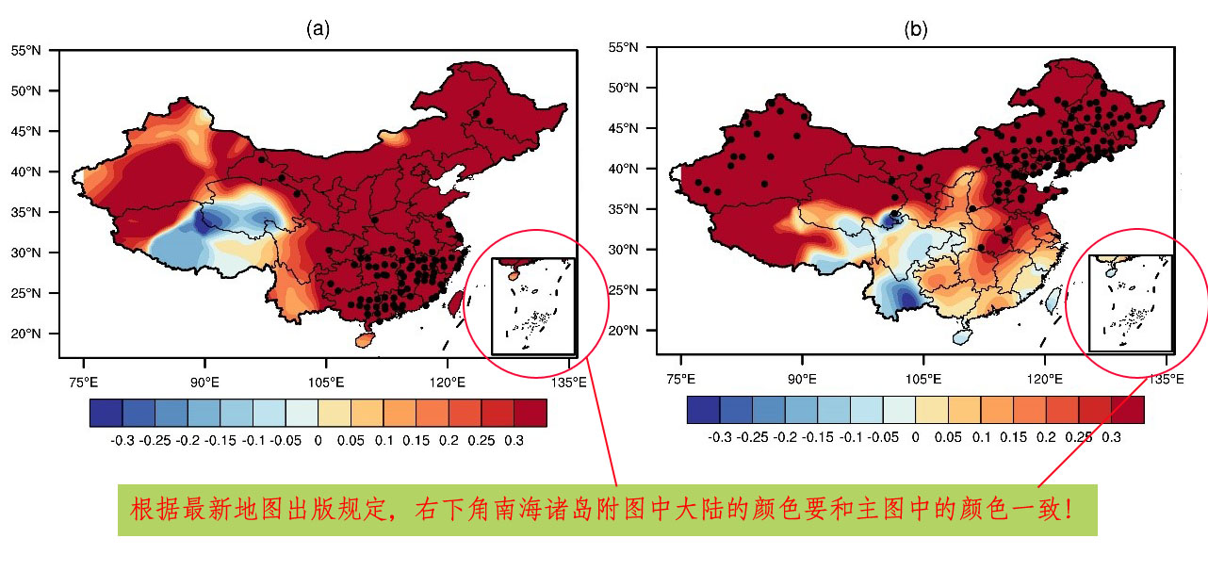**《沙漠与绿洲气象》图表要求**

1.表统一采用三线表，如果表格的列数较少，尽量控制宽度表格宽度在8cm内，远超过8cm但小于17cm的表格将通栏排。

2.文中插图一般由图、图号、图题和图注四部分组成，一般地理位置有关的示意图需要有经纬度，经纬度字号参考上图，图注和表注均放在图表最后位置。插图需要清晰、美观，分辨率300dpi以上。

3.雷达图、廓线图、遥感图、天气图等必须要彩色才能看明白的图，以及其他用彩图更漂亮更利于表达的，尽量用彩图。

4.绘图需注意以下几点：

（1）图的大小与字体：一般线状图宽度为8cm（根据绘图需要可调整图的尺寸，但尽量避免又窄又高的图），图缩放要按比例，不要造成图严重变形。图上中文字体是9号字宋体，英文、数字为新罗马字体（字号可根据图的大小进行小幅度调整），近似方形的图和极为特殊的图一般要求横坐标（在word中）为8 cm。word文档中一行最多放置2副图（推荐一行仅放一副图，更清晰），编辑部后期会再排版。

（2）图中的字体与符号请注意大小写、正斜体。横纵坐标的量与单位要注意：物理量用斜体，单位用正体，两者之间用/线隔开。轴上的标尺（小短线）朝图内，图内尽量用单个字母符号（可加下标）表示，如*T*g，无符号的可用中文，不要直接使用英文单词。能用不同的点和线区分的，就尽量不用灰度区分。

（3）图片大图、高清图，请在终审后的全文校对时，向编辑部提供原图。不用在稿件未采用之前上传到网站。

（4）扫描图片，请作者在扫描的时候选择600dpi，注意普通的线条图直接扫成黑白图，不要扫成灰度图，以免在转换过程中损失清晰度。

（5）Coredraw绘制的矢量图，请作者按照编辑部对图的要求设置好图的大小后，转存为tif图，传给编辑部。矢量图，格式推荐为tif、eps，不要jpg。

（6） Excel绘制的图和origin绘图，请直接在原程序中复制，立刻粘贴到word中（这样能更清晰），切勿先存成图片再粘贴到word中。Excel、origin绘图要求终审校对时以附件形式发送excel原图(带数据的图)。线状图一般要求黑白图，可用粗细线表示，必要的时候采用带标记的线，忌细虚线，根据表达需要，线条较多的图也可以用彩线图。

（7）横纵坐标要求0.75磅的实线（不是最细的那种实线），折线图需要美化，做得漂亮。

（8）天气图，需要用GrADS气象绘图软件重新做，直接截屏的图不行。天气图中的字号较小的，需要作者重新放大；需要有经纬度，字体一般要求9号字（一篇文章的图，需要字体字号一致）。

（9）黑白图片尽量不要底色。

（10）图序abcdef等，建议作者先放置在图上方一行位置，不要直接放在图上，以免影响图的后期排版。

**5 地图检查**

a） 请仔细核查论文上是否有涉及省界/国界的地图，如果有，请对照正规出版社的标准地图，或者从正规地图网站下载的地图，仔细核对省界和国界。

b）核查图中的内容是否存在涉及保密安全的内容。

c）国家测绘地理信息局网站标准地图服务系统<http://bzdt.nasg.gov.cn/>发布了标准地图，直接使用标准地图时请标注审图号！

**6 插图和表格排版位置检查**

图表排版的关键是应合理安排图表在版面中的位置，不但要求版面美观，而且要求便于阅读。图表应随文编排，排在第一次提及该图表的正文之后，图表和相应的正文应尽量靠近。图表不宜截断正文自然段，不应跨章节编排。如果版面无法调整时，可根据情况灵活处理，处理的原则是便于阅读。